Universidad de Oriente

Núcleo de Anzoátegui

Departamento de Computación y Sistemas

Modelos de operación I



Análisis de redes: PERT

Profesora: Torcasio Aurelia Bachilleres:

García Alfredo C.I 23.468.856

Monzant Fredeleine C.I 20.864.622

Rich Angélica C.I 23.734.799

Sección: 01

Introducción

Uno de los primeros casos documentados de la época actual sobre la administración y planificación de proyectos se refiere al proyecto de armamentos del Polaris, empezando 1958. Así surgió el PERT (Program Evaluation and review Technique: Técnica de revisión y evaluación de programa). La metodología desarrollada por la técnica PERT demostró se de mucha utilidad de tal manera que comenzó a aplicarse en otros tipos de proyectos y a generalizarse su uso tanto en el gobierno como en el sector privado. Simultáneamente o en la misma época, trabajadores de la Compañía DuPont junto la empresa constructora de computadora Remington Rand, desarrollo el método de la ruta crítica (CPM: Critical Path Method) con el objetivo de controlar el mantenimiento de proyectos de plantas químicas de DuPont. El CPM es idéntico al PERT en concepto y metodología, por lo que es muy probable que ambos métodos hayan sido desarrollados por las mismas personas. La principal diferencia entre ellos es que la forma como se realizan los estimados de tiempo para las actividades del proyecto son determinísticos con CPM y probabilísticos con PERT.

**Análisis de redes: PERT-CPM**

Terminología utilizada:

**Diagrama de red o PERT:** Es una red de círculos o eventos numerados y conectados con arcos o flechas, donde se muestran todas las actividades y eventos que intervienen en un determinado proyecto expresando además las relaciones de prioridad entre las actividades en lared.

**Ruta crítica o camino crítico:**Un camino es una serie de actividades sucesivas conectadas, que conduce del principio del proyecto al final del mismo. El camino que requiera el mayor trabajo, es decir, el camino más largo dentro de la red se denomina ruta crítica o camino crítico de la red del proyecto. El tiempo requerido para recorrer este camino o ruta crítica, es el que se necesita o requiere para terminar el proyecto.

**Holgura o margen:**Es el tiempo libre en la red, es decir, la cantidad de tiempo que se puede retrasar o demorar una actividad sin afectar la fecha de terminación del proyecto total.

**Tiempo de Inicio más Próximo o Tiempo Próximo de Inicio (cercano o temprano, *tpi*):** Es el tiempo más temprano o próximo en que puede comenzar unaactividad.

**Tiempo de Terminación más Temprano o Tiempo Próximo de Terminación (*tpt*):** Es el tiempo más cercano en que puede finalizar una actividad.

**Tiempo más Lejano o Tardíode Inicio (*tli*):** Es el tiempo más lejano o tardío en que puede iniciar una actividad sin que se retrase el proyectototal.

**Tiempo más Lejano o Tardío de Terminación (*tlt*):** Es el tiempo más lejano o tardío en que puede finalizar una actividad sin que se retrase el proyecto total.

**Tiempo más probable(*tm*).** Es la estimación del tiempo en que una actividad tiene mayor posibilidad de realizarse sí se repitiera una y otra vez; dicho de otra manera, es el tiempo normal que se necesita en circunstancias ordinarias. Es simbolizado con Tm.

**Tiempo optimista (*to*):**Es una estimación del tiempo mínimo o más corto posible en el cual es probable que se termine una actividad si todo marcha bien o de forma ideal. Este tiempo es simbolizado conto.

**Tiempo pesimista (*tp*):**Es el tiempo máximo o más largo posible estimado, en el cual es probable sea terminada una actividad con el supuesto que ocurran las condiciones más desfavorables, es simbolizado contp.

**Tiempo esperado de duración de la actividad o promedio (*te*):**Es el tiempo calculado usando el promedio ponderado o la media aritmética de (to + tp)/2 y 2tm. Es decir:

te= $\frac{to+4tm+tp}{6}$

**Tiempo normal.** Es el tiempo necesario para terminar una actividad si esta se realiza en forma normal. Es el tiempo máximo para terminar una actividad con el uso mínimo de recurso.

**Tiempo acelerado.** Tiempo que sería necesario si no se evita costo alguno con tal de reducir el tiempo del proyecto. Tiempo mínimo posible para terminar una actividad con la concentración máxima de recursos.

**Inclusión de tiempos probabilísticos**

Suponemos que el tiempo requerido para realizar una actividad sigue una distribución beta. La distribución de tiempo para cualquier actividad se define mediante tres estimaciones de tiempo:

1) Tiempo estimado más probable: tm

2) Tiempo estimado optimista: to.

3) Tiempo estimado pesimista: tp.

El tiempo más probable (D) es el tiempo requerido para terminar la actividad bajo condiciones normales. Los tiempos optimistas y pesimistas proporcionan una medida de la incertidumbre relacionada con cada actividad, incluyendo desperfectos en maquinarias y equipos, disponibilidad de mano de obra, retardo la entrega de materiales y otros factores no controlables por los administradores y directores del proyecto.

Para calcular el valor esperado suponemos que el punto medio (a + b)/2 tiene una ponderación igual a la mitad de tiempo más probable m, Calculando la media aritmética de estos dos valores, obtenemos:

te= $\frac{to+4tm+tp}{6}$

Suponiendo igualmente que al menos 90% de cualquier función densidad de probabilidad está dentro de tres desviaciones estándares de su media, la varianza es:

V= ()2

El tiempo esperado de finalización de un proyecto es la suma de todos los tiempos esperados de las actividades sobre la ruta crítica. Igualmente si suponemos (quizá no de forma real o demostrable) que las distribuciones de los tiempos de las actividades son independientes, la varianza del proyecto es la suma de las varianzas de las actividades sobre la ruta crítica.

Todos los cálculos se hacen bajo el supuesto que los tiempos de las actividades se conocen. A medida que el proyecto avanza, los tiempos estimados se utilizan para controlar y evaluar el progreso del proyecto. Si ocurre algún retardo en el proyecto, se hacen esfuerzos por lograr que el proyecto quede de nuevo según lo programado cambiando la asignación de recursos.

**Representación como un modelo de red**

Para construir o representar la red o grafo se siguen las siguientes reglas:

1. Toda red de actividades se inicia con un evento inicial de la red y termina con un evento final de la red de actividades.
2. Una actividad se representa con una y solamente una flecha en la red, como se muestra en la siguiente figura:

Una actividad parte de un nodo inicial i hacia un nodo terminal j, se representa solo una vez en la red.

1. Entre dos eventos sucesivos: inicial y terminal solamente hay una actividad.
2. Las primeras actividades que se deben ingresar a la red, son aquellas que no tengan precedencia. Luego se debe evaluar el nivel de prioridad de las actividades:
   * Primera prioridad: Aquella actividad que tiene como precedencia solamente una actividad y es factible de ingresar a la red.
   * Segunda prioridad: Aquella actividad que tiene como precedencia dos actividades y es factible de ingresar a la red.
3. Ninguna actividad precede al evento inicial, pero él si precede a una o varias actividades. El evento terminal es precedido por una o varias actividades, pero él no precede a nadie
4. Dos actividades no pueden tener el mismo nodo inicial y terminal, como se muestra en la siguiente figura:

**i**

**j**

Para resolver el caso anterior se Introduce una actividad ficticia D. Por definición, la actividad ficticia, que normalmente se representa con un arco de línea interrumpida, no consume tiempo o recursos. La inserción de una actividad ficticia, mantiene la concurrencia de *A* y *B*, y también proporciona nodos finales únicos para las dos actividades.

A D D A

B B

1. Una red no puede duplicar el número de identificación de los nodos, exceptuando casos especiales donde se manejan sub-proyectos. El número de identificación de un nodo sucesor no puede ser inferior al número de identificación del nodo predecesor, por tanto la numeración de los nodos del proyecto se hacen de izquierda a derecha en orden ascendente.

###### Cálculo de la RutaCrítica

###### Método de Ruta Crítica con revisión hacia adelante

El método de Ruta Crítica con revisión hacia adelante comprende los cálculos hacia adelante, comenzando en el nodo de inicio y moviéndose hasta el nodo final (sentido izquierda a derecha de la red). El cálculo se realiza de la siguiente manera

**Paso 1**: Secalcula**el tiempo de inicio más próximo o tiempo próximo de inicio(tpi)**, el cual se calcula en cada nodo. Si i = 0 entonces estamos en el nodo inicial y tpi= 0. Si tpi es diferente de cero se procede a obtener de la siguiente manera:

*tpi = Max {tpt}*

Es decir que **el tiempo próximo de inicio (tpi)** de la siguiente actividad, seráel tiempo próximo de terminación de la actividad anterior a esa. En caso de que se preceda de dostiempos próximos de terminación provenientes de dos actividades diferentes, entonces el tiempo próximo de inicio de la siguiente actividad, será el mayor de los tiempos próximos de terminación de las actividades anteriores a esas

**Paso 2:** Se calcula **el tiempo próximo de terminación (tpt)** de una actividad, es decir, el tiempo en el que una actividad puede terminar lo más pronto posible:

*tpt = tpi + te*

*Te=tiempo esperado*

Se obtendrá:

(tpi;te;tpt)

###### Método de Ruta Crítica con revisión hacia atrás

La segunda etapa comprende los cálculos hacia atrás, comenzando en el nodo terminal o final y moviéndose hasta el nodo inicial. Determina las actividades críticas y tiempos de holgura, así como también el tiempo más lejano o tardío de iniciación (tli) y de terminación (tlt). El cálculo se realiza de la siguiente manera:

**Paso 1:** Se calcula el **tiempo más lejano o tardío de iniciación (tli)**, es decir, el mayor tiempo que toma una actividad para iniciar sin modificar el tiempo de terminación del proyecto.

*tli = tlt – te*

tli = tiempo más lejanoo tardío de iniciación

tlt = tiempo más lejano o tardío de terminación

*te=tiempo esperado*

**Paso 2:** Se calcula el **tiempo más lejano o tardío de terminación (tlt)**, es decir, el tiempo que toma la terminación de un proyecto sin modificar su terminación total.

*tlt = Min {tli}*

**Paso 3:** Se calcula el tiempo de **holgura (h)**, es decir, la longitud de tiempo en la que puede retrasarse una actividad sin causar ninguna modificación en la duración programada del proyecto en general.

*h = tli – tpi*

*Ó*

*h = tlt – tpt*

Se obtendrá:

(tpi;te;tpt)

[tli;h;tlt]

***Ruta crítica= sumatoria de los tiempos esperados opromedios (te) de las actividades que están sobre la ruta crítica.***

**Ejercicios**

1. La empresa XYZ desea realizar un estudio para determinar la secuencia y los tiempos en minutos de los transportes de su proceso de producción para eso realiza un estudio de diagramas PERT con la siguiente información

**Nota: Con los tiempos de actividades se observa cuales serian el tiempo óptimo, el tiempo medio y el tiempo pesimista en cada una de las actividades**

|  |  |
| --- | --- |
| -A | A=5,6,8 |
| A-B,C | B=7,9,13 |
| B-D,E | C=15,17,21 |
| C-F | D=9,11,16 |
| D-H | E=6,7,15 |
| E-G | F=13,16,21 |
| H,G-I | G=8,10,11 |
| F-J | H=11,12,13 |
|  | I=1,2,3 |
|  | J=6,7,15 |

**TIEMPOS DE LAS ACTIVIDADES**

Para hallar los tiempos promedios de las actividades, se usa lo siguiente

*Tiempo esperado= te= $\frac{to+4tm+tp}{6}$*

Donde:

* to=tiempo optimo
* tm=tiempo medio
* tp=tiempo pesimista

Entonces se calcula:

|  |  |  |  |  |  |
| --- | --- | --- | --- | --- | --- |
| **ACTIVIDAD** | **to** | **Tm** | **tp** | **TIEMPO DE DURACION ESPERADO O PROMEDIO (te)** | **VARIANZA** |
| A | 5 | 6 | 8 | 6,16 | 0,25 |
| B | 7 | 9 | 13 | 9,33 | 1 |
| C | 15 | 17 | 21 | 17,33 | 1 |
| D | 9 | 11 | 16 | 11,5 | 1,36 |
| E | 6 | 7 | 15 | 8,16 | 2,25 |
| F | 13 | 16 | 21 | 16,33 | 1,77 |
| G | 8 | 10 | 11 | 9,83 | 0,25 |
| H | 11 | 12 | 13 | 12 | 0,11 |
| I | 1 | 2 | 3 | 2 | 0,11 |
| J | 6 | 7 | 15 | 8,16 | 2,25 |

TA== 6,16

TB== 9,33

TC== 17,33…. Asi sucesivamente hasta encontrar los valores en la actividad J.

Luego para el cálculo de la varianzas se realiza mediante la siguiente fórmula:

V= ()2

Entonces se calcula

VA= ()2= 0,25…. Asi sucesivamente hasta encontrar los valores en la actividad J.

A continuación se procede al **cálculo del el método de ruta crítica con revisión hacia adelante**, en donde para el primer nodo se procede a calcular:

1. El tiempo de inicio más próximo o tiempo próximo de inicio(tpi),en la caso del actividad A ya que no tiene nada que la preceda se inicializa con un tpi = 0.
2. El tiempo próximo de terminación (tpt), se calcula mediante la siguiente fórmula:

*tpt = tpi + te*

*tpt= 0 + 6,16 = 6,16*

1. Para el próximo calculo de tpi de las actividades B y C se procede, a través de la siguiente fórmula:

*tpi = Max {tpt}*

Se toma el mayor tiempo próximo de terminación (tpt)si se posee más de una actividad que preceda a la siguiente, en este caso como las actividades B y C solo tiene una actividad que la precede la cual es la A, se determina que el tpi en B y C es:

*tpi =6,16*

1. Y para el cálculo de de tpt en las actividades B y C:

*tpt = tpi + te*

Para la actividad B

tpt= 6,16 + 9,33 = 15,49

Para la actividad C

tpt= 6,16 + 17,33 = 23,49

…Se procede a realizar estos mismo pasos hasta llegar a la última actividad

Se procede al **cálculo del método de ruta crítica con revisión hacia atrás**, en donde para el primer nodo se procede a calcular:

1. el tiempo más lejano o tardío de iniciación (tli), en el caso de la actividad I y J, se procede con la siguientefórmula:

*tli = tlt – te*

Para la actividad I

*tli = 47,98 – 2 = 45,98*

Para la actividad J

*tli = 47,98 – 8,16 = 39,82*

1. el tiempo más lejano o tardío de terminación (tlt), para las actividades I y J, se determina mediante la formula

*tlt = Min {tli}*

Para la actividad I y J el tlt=47,98 ya que es el tiempo que toma la terminación de un proyecto sin modificar su terminación total.

1. Y por ultimo para el cálculo de las holguras se puede realizar mediante cualquiera de las siguientes formulas:

*h = tli – tpióh = tlt – tpt*

Para la actividad I

*h = 45,98 – 38,99 = 6,99*

Para la actividad J

*tli = 39,82 – 39,82 = 0*

**Variabilidad en la fecha de terminación del proyecto**

Como es probable que cada actividad varíe en duración en vez de ser fija, el tiempo de terminación del proyecto será variable y en particular si existen variaciones considerables en las actividades de la ruta crítica.Debido a que la varianza de una actividad da una medida de variación en la incertidumbre, puede utilizarse para calcular la variación total en el tiempo esperado del tiempo del proyecto esto es, simplemente sumar las varianzas ($σt^{2}$) de las actividades que conforman la ruta crítica.

* Ruta crítica: A+C+F+J

$$\sum{σt^{2}}:0,25+1+1,77+2,25=5,27$$

$σ:\sqrt{5,27}=2,29 ≅2$

**Probabilidad asociada a una fecha específica de terminación de un proyecto**

Utilizando la distribución normal, se pueden hacer planteamientos de probabilidades con respecto a fecha de término de proyecto; dada una fecha específica de terminación, puede calcularse la probabilidad de que el proyecto se termine en esa fecha o antes, para eso primero se convierto el número de semanas en un valor de $Z$, mediante la siguiente formula:

$$Z=\frac{X-μ}{σ}$$

Dónde:

$X$: Fecha propuesta para terminar el proyecto.

$μ$: Duración total del proyecto

$σ:$ Desviacion estándar

Luego, con el valor $Z$ y una tabla de distribucion normal, se encuentra la probabilidad asociada, la cual determinara el grado de confianza de la terminacion del proyecto. Continuando con el **ejemplo anterior**, supongamos que se quiere conocer la probabilidad de terminar el proyecto antes de las 49min.

$$Z=\frac{49-47,98}{2}=\frac{1.02}{2}=0.51$$

La probabilidad de que el proyecto se termine en 49min o menos es de 0.694974 es decir, un 69,4974%.

$P\left(X≤49\right)=0.694974$ Es decir 69,4974%.

Por lo tanto, se puede tener considerable confianza en que el proyecto pueda terminarse hacia esa fecha.

**Tabla: Función de Distribución Normal Estándar**

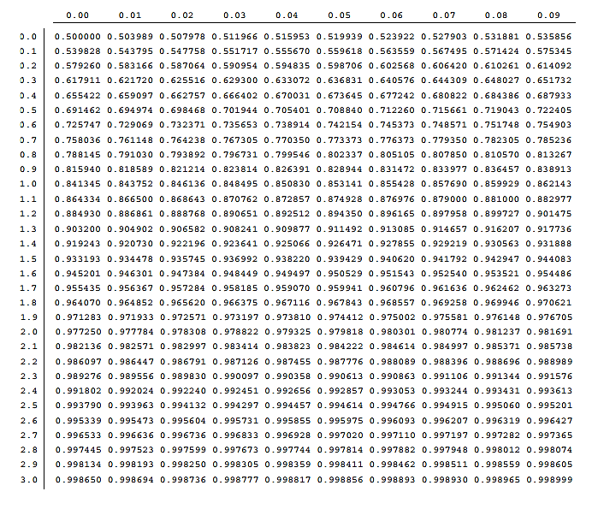

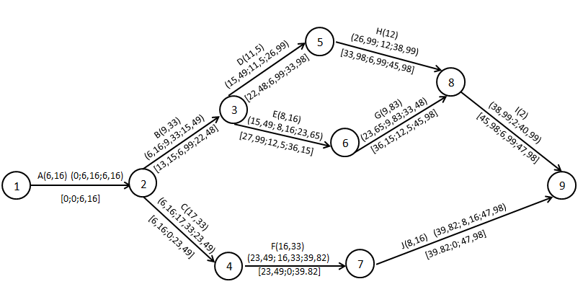Se realiza el grafo, identificando las holguras, los eventos y las de las actividades

**Rutas**

1. A – B – D – H – I = 40,99 min
2. A – B – E – G – I =35,48 min
3. A – C – F – J =**47,98 min 🡪 Ruta critica**
4. Una empresa que se dedica a la instalación de sistemas contra incendios abrirá una nueva sucursal, para ello revisan minuciosamente las tareas que deben realizar.

|  |  |  |  |  |  |
| --- | --- | --- | --- | --- | --- |
| Clave | Actividad | Predecesora | to | tm | tp |
| A | Detectar requerimientos de los departamentos. | ------ | 3 | 4 | 8 |
| B | Crear el plan financiero y de organización. | ------- | 4 | 5 | 6 |
| C | Elegir local de oficinas. | B | 2 | 3 | 10 |
| D | Diseñar local. | A, B y C | 3 | 4 | 7 |
| E | Adaptar el interior del local al diseño. | D | 7 | 8 | 11 |
| F | Decidir que planilla de empleados se necesita. | C | 1 | 2 | 5 |
| G | Contratar nuevos empleados. | F | 3 | 4 | 9 |
| H | Generar registros, personal clave, etc. | F | 1 | 2 | 4 |
| I | Comprar equipamiento | E | 2 | 3 | 7 |
| J | Entrenar al personal nuevo. | I, G y H | 2 | 3 | 5 |

TA== 4,5

TB== 5

TC==4…. Asi sucesivamente hasta encontrar los valores en la actividad J.

Luego para el cálculo de la varianzas se realiza mediante la siguiente fórmula:

V= ()2

Entonces se calcula

VA= ()2= 0,69…. Asi sucesivamente hasta encontrar los valores en la actividad J.

|  |  |  |
| --- | --- | --- |
| Clave | Tiempo de duración esperado (te). | Varianza |
| A | 4,5 | 0,69 |
| B | 5 | 0,11 |
| C | 4 | 1,77 |
| D | 4,33 | 0,44 |
| E | 8,33 | 0,44 |
| F | 2,33 | 0,44 |
| G | 4,66 | 1 |
| H | 2,16 | 0,25 |
| I | 3,5 | 0,69 |
| J | 3,16 | 0,25 |

**Rutas**

1. A – F – H – J = 12,15 días
2. A – F – G – J = 14,65 días
3. A – D – E – I – J = 23,82 días
4. B – C – F – G – J = 19,15 días
5. B – C – F – H – J = 16,65 días
6. B – C – D – E – I – J = **28,32 días 🡪 Ruta critica**

**Variabilidad en la fecha de terminación del proyecto**

Ruta crítica: B+C+D+E+I+J

$$\sum{σt^{2}}:0,11+1,77+0,44+0,44+0,69+0,25=3,7$$

$$σ:\sqrt{3,7}=1,92 ≅2$$

**Probabilidad asociada a una fecha específica de terminación de un proyecto**

$$Z=\frac{X-μ}{σ}$$

Dónde:

$X$: Fecha propuesta para terminar el proyecto.

: Duración total del proyecto

$σ:$ Desviacion estándar

La empresa desea conocer la probabilidad de terminar el proyecto antes de las 30dias.

$$Z=\frac{30-28,32}{2}=\frac{1.68}{2}=0.84$$

La probabilidad de que el proyecto se termine en 30días o menos es de 0.799546 es decir, un 79,9546%.

$$P\left(X≤30\right)=00.799546 es decir, un 79,9546\%$$

Por lo tanto, se puede tener considerable confianza en que el proyecto pueda terminarse hacia esa fecha.

Se realiza el grafo, identificando las holguras, los eventos y las de las actividades

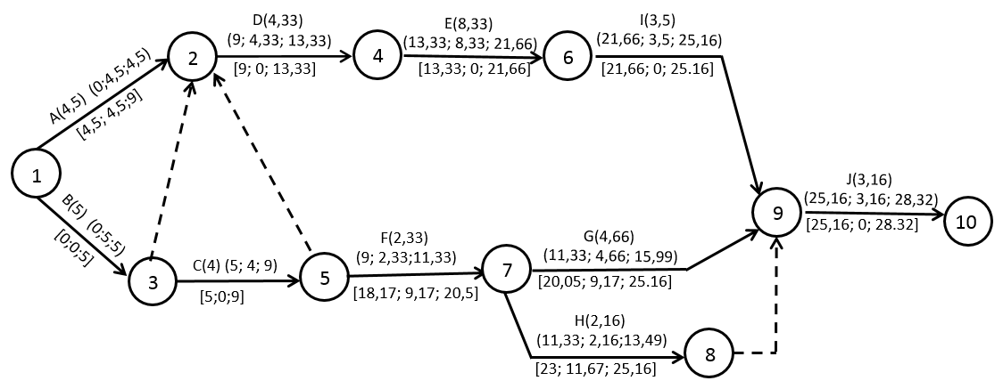

1. Una empresa que se desea a la instalarun sistemas de seguridad,para ello revisan minuciosamente las tareas que deben realizar.

|  |  |  |  |  |  |  |
| --- | --- | --- | --- | --- | --- | --- |
| Clave | Predecesora | to | tm | tp | te | Varianza |
| A | ------ | 1 | 3 | 4 | 2,83 | 0,25 |
| B | A | 3 | 4 | 7 | 4,33 | 0,44 |
| C | A | 2 | 4 | 8 | 4,33 | 1 |
| D | B | 1 | 2 | 5 | 2,33 | 0,44 |
| E | B,C | 4 | 6 | 7 | 5,83 | 0,25 |
| F | B,C | 6 | 10 | 12 | 9,66 | 1 |
| G | D | 3 | 4 | 9 | 4,66 | 1 |
| H | E,D | 2 | 3 | 6 | 3.33 | 0,44 |
| I | D,E,F | 5 | 7 | 10 | 7,16 | 0,69 |
| J | G,H | 5 | 6 | 11 | 6,66 | 1 |
| K | G,H,I | 8 | 9 | 15 | 9,83 | 1,36 |
| L | J,K | 1 | 2 | 6 | 2,5 | 0,69 |

TA== 2,83

TB== 4,33

TC== 4,33…. Asi sucesivamente hasta encontrar los valores en la actividad J.

Luego para el cálculo de la varianzas se realiza mediante la siguiente fórmula:

V= ()2

Entonces se calcula

VA= ()2= 0,25…. Asi sucesivamente hasta encontrar los valores en la actividad J.

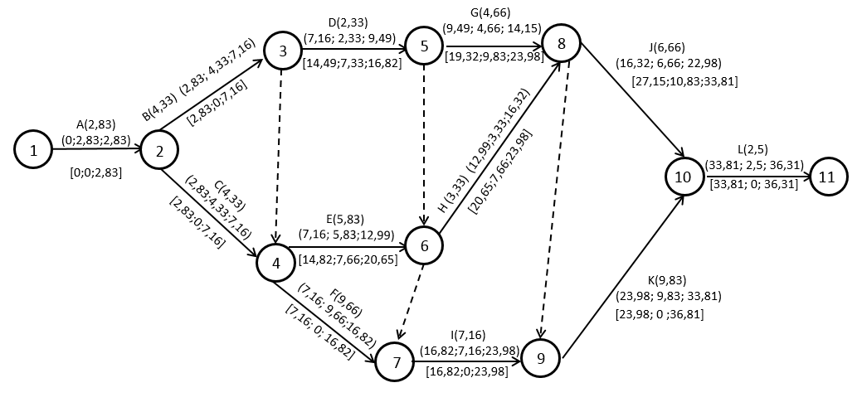Se realiza el grafo, identificando las holguras, los eventos y las de las actividades

[10,99;3,83;16,82]

[23,98; 0; 33,81]

**Las rutas críticas son:**

1. A – C – F – I – K – L = **36,31 días**
2. A – B – F – I – K – L = **36,31 días**

**Variabilidad en la fecha de terminación del proyecto**

Rutas críticas

1. A + C + F + I + K + L

$\sum{σt^{2}}:0,25+1+1+0,69+1,36+0,69=4,$ 99

$$σ:\sqrt{4,99}=2,23 ≅2$$

1. A + B + F + I + K + L

$\sum{σt^{2}}:0,25+0,44+1+0,69+1,36+0,69=4,$ 43

$$σ:\sqrt{4,43}=2,10 ≅2$$

**Probabilidad asociada a una fecha específica de terminación de un proyecto**

$$Z=\frac{X-μ}{σ}$$

Dónde:

$X$: Fecha propuesta para terminar el proyecto.

: Duración total del proyecto

$σ:$ Desviacion estándar

La empresa desea conocer la probabilidad de terminar el proyecto antes de las 41dias. Ya que ambas rutas criticas poseen el mismo tiempo de duracion y variabilidad, el siguien calculo aplica para ambas, ya que seria redundante la elaboracion de los mismos calculos:

$$Z=\frac{41-36,31}{2}=\frac{4.69}{2}=2,34$$

La probabilidad de que el proyecto se termine en 41días o menos es de

0. 990358 es decir, un 99,0358%.

0. 990358 es decir, un 99,0358%.

Por lo tanto, se puede tener considerable confianza en que el proyecto pueda terminarse hacia esa fecha.